微信公众号小程序登陆

微信公众号小程序登录指南：快速上手与优化技巧

本文将为您详细介绍微信公众号小程序的登录流程，并提供一些实用的优化技巧，帮助您更好地融入微信生态，提升用户体验。文章将遵循SEO标准，确保关键词密度合理，让您的内容更容易被搜索引擎收录。

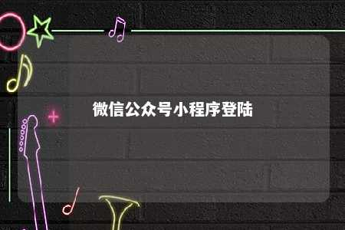

随着微信生态的日益繁荣，微信公众号和小程序成为了企业和个体户宣传、运营的重要渠道。如何让用户便捷地登录小程序，成为运营者关注的焦点。本文将为您解答微信公众号小程序登录的相关问题，并提供优化建议。

一、微信公众号小程序登录流程

1. 注册微信公众号和小程序

您需要在微信官网注册微信公众号和小程序。完成注册后，您将获得一个公众号和小程序的后台管理权限。

1. 设置登录接口

在公众号和小程序的后台，您可以找到“开发者工具”选项。在这里，您可以设置登录接口，以便用户能够通过微信账号登录您的公众号和小程序。

1. 用户登录

用户在访问您的公众号或小程序时，可以选择通过微信账号登录。登录后，用户的信息将保存在微信服务器上，为您提供便捷的用户管理。

二、小程序登录优化技巧

1. 优化登录界面

为了提升用户体验，您应确保登录界面的设计简洁、美观。同时，可添加一些引导语，引导用户使用微信账号登录。

1. 提高登录速度

优化小程序的登录速度，可以减少用户等待的时间。您可以在开发者工具中检查登录接口的响应速度，并针对瓶颈进行优化。

1. 增加安全性

为了保障用户信息安全，您应使用微信提供的加密算法对用户数据进行加密。同时，可设置一些登录限制，如防止恶意登录、暴力解密等。

1. 优化登录后的用户体验

在用户登录后，您可以根据用户信息为其提供个性化服务。展示用户专属的优惠券、定制化推荐等。还可以通过微信小程序的数据分析功能，了解用户行为，为用户提供更贴心的服务。

总结：微信公众号小程序登录是微信生态中不可或缺的一环。通过优化登录流程和提升用户体验，您可以吸引更多用户关注和参与，从而实现业务增长。遵循SEO标准，合理布局关键词，让您的内容更容易被搜索引擎收录，扩大您的公众号和小程序的影响力。

文章地址：<https://www.yyzq.team/post/353764.html>